**사전 준비**

컴퓨터 환경에서 아래와 같은 전재 조건이 반드시 갖추어져야함.

(아니면 이왕 포멧 하는것도 추천)

1. Python이 설치 되어 있으면 안됨. 또한 Python 환경 변수도 설정되어 있으면 안됨. Python을 제거했다면 남아 있는 모듈이나 환경 파일등은 모두 제거해야함.
2. Mbed studio 깔려 있으면 안됨. Mbed studio user\local\ 이하에 있는 모든 mbed 폴더 지울 것

이 상태에서 아래와 같은 파일 다운할 것. (설치파일모음.zip 안에 들어있음)

1. gcc-arm-none-eabi-6-2017-q1-update-win32 (컴파일러 파일)
2. Mercurial-2.2.2-x64.exe
3. python-2.7.15.amd64.msi
4. git bash(https://git-scm.com/)
5. VSCodeSetup-x64-1.51.1.exe

**python-2.7.15.amd64.msi 눌러 설치를 하고, python2가 깔린 디렉토리에 해당하는 아래 두개의 환경 변수 등록하기.**

1. C:\Python27
2. C:\Python27\Scripts

**Mercurial-2.2.2-x64.exe 눌러 설치 하기.**

**git bash 눌러 설치하기**

**gcc-arm-none-eabi-6-2017-q1-update-win32 눌러서 설치하기. 설치 끝나는 후반 단계에 add path 체크하기.**

**Python을 이용해서 필요한 모듈 설치하기**

**C에서 mbed 폴더 만들기**

**C:\mbed 디렉토리에 Scripts 폴더 만들기**

**CMD창 열어서 파이썬이 설치된 경로로 이동(cd C:\python\Scripts)**

**아래 명렁어를 순차적으로 cmd창에 입력**

1. **pip install “mbed-cli==1.8.2”**
2. **pip install “virtualenv==16.2.0”**
3. **virtualenv C:\mbed**
4. **cd C:\mbed\Scripts**
5. **activate**
6. **mbed**

**mbed 명령어와 같이 쓸수 있는 여러 옵션과 명렁어들이 나오면 mbed-cli 모듈이 성공적으로 설치됨을 확인할 수 있음.**

1. **Mbed --deactivate**

**12/01 오전 추가사항 : pip 업그레이드 해야하는거 같은디**

**python -m pip install --upgrade pip**

**GNU 컴파일러 경로와 toolchain 설정하기**

**cmd창에서 mbed config –list 를 치면, 현재 컴파일러와 toolchain에 대한 정보가 나와있지 않음**

1. **mbed config –G GCC_ARM_PATH “C:\Program Files (x86)\GNU Tools ARM Embedded\6 2017-q1-update\bin”**

**위 경로는 자신이 설치한 GNU 컴파일러 경로임. 만약 다른곳에 설치되어 있다면 해당 경로의 bin 디렉토리를 적어야함.**

1. **mbed config –G TOOLCHAIN “GCC_ARM”**
2. 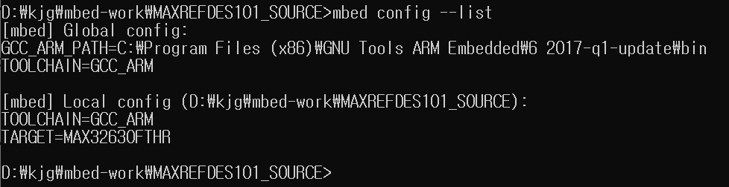**mbed config –list를 치면 이제 위에서 입력한 설정들이 나옴을 확인할 수 있음. 아래 local config는 아직 신경쓰지 말 것**

**맥심 2.7소스 import하기**

2.7버전 소스 프로젝트를 저장할 폴더 만들기. 해당 설명서에는 D:\kjg\mbed-work를 만들었음.

이 경로를 예시로 합니다.

1. cmd창을 열어서 해당 경로로 이동(cd D:\kjg\mbed-work)
2. **cmd창에 아래 명령어 입력**

mbed import http://os.mbed.com/teams/MaximIntegrated/code/MAXREFDES101_SOURCE/

D:\kjg\mbed-work\MAXREFDES101_SOURCE 디렉토리와 그 밑에 파일이 생성됨

1. cmd창에 mbed config –list 를 입력하면 아래와 같이뜸(다른 디렉토리에 설치했으면 그 디렉토리가 뜸)

Visual Code설치하기

VSCodeSetup-x64-1.51.1.exe 파일 실행해서 VC설치하기.

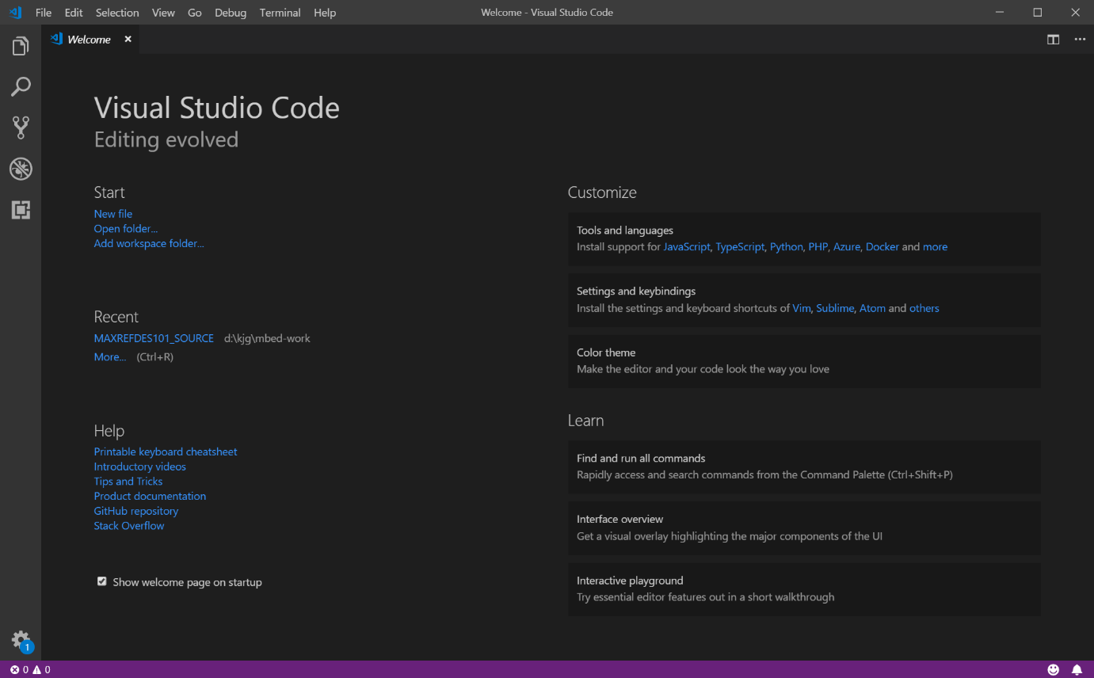설치가 끝나면 vc 실행

왼쪽 배너에 맨 아래 버튼 클릭하여 플러그인 설치하기

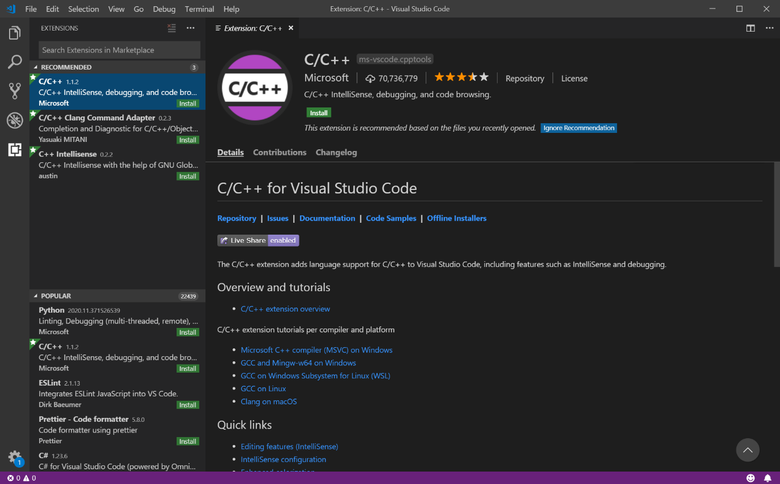

Install 버튼 클릭한 후 reload버튼 클릭하기

해당 플러그인은 인텔리제이 기능을 포함하고 있음. 따라서 디버깅할 때 편의성 제공.

Open folder눌러서 2.7버전 깔린 소스 열기

View 탭에 terminal 클릭

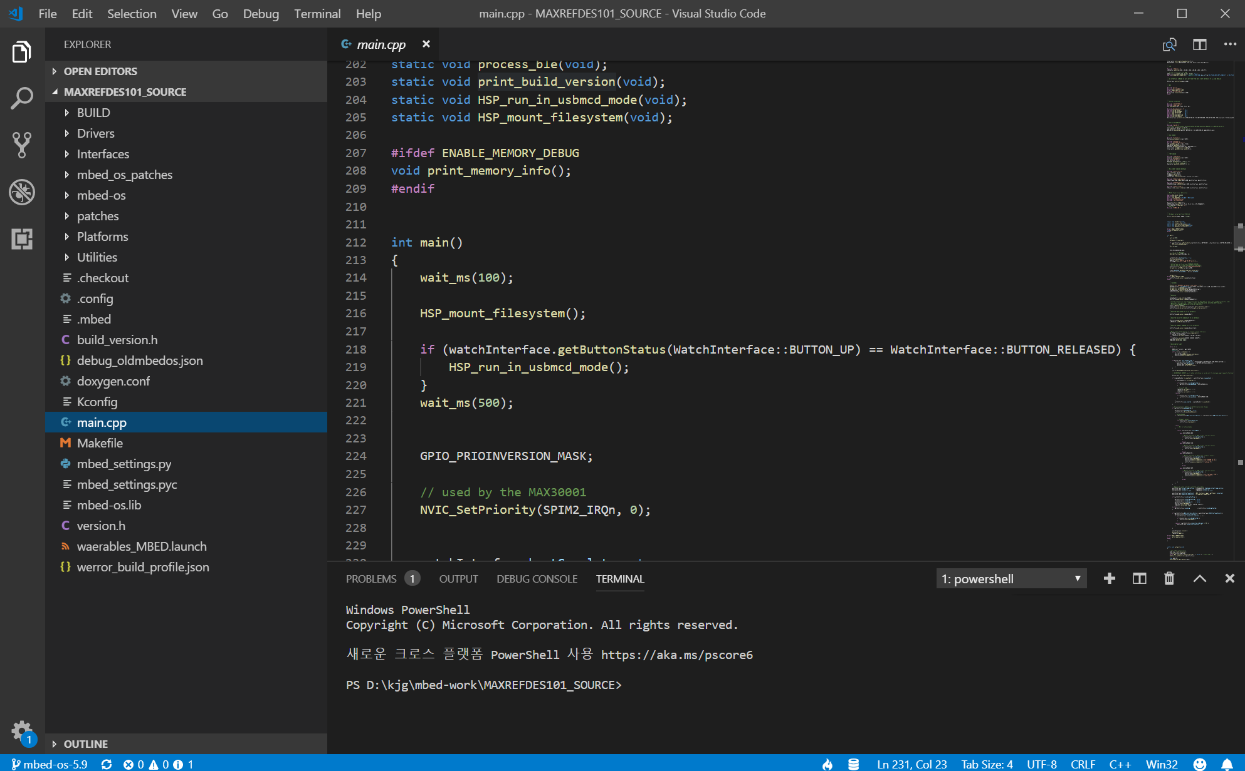

아래 윈도우에 터미널창이 위와 같이 열림

여기서 mbed compile 입력

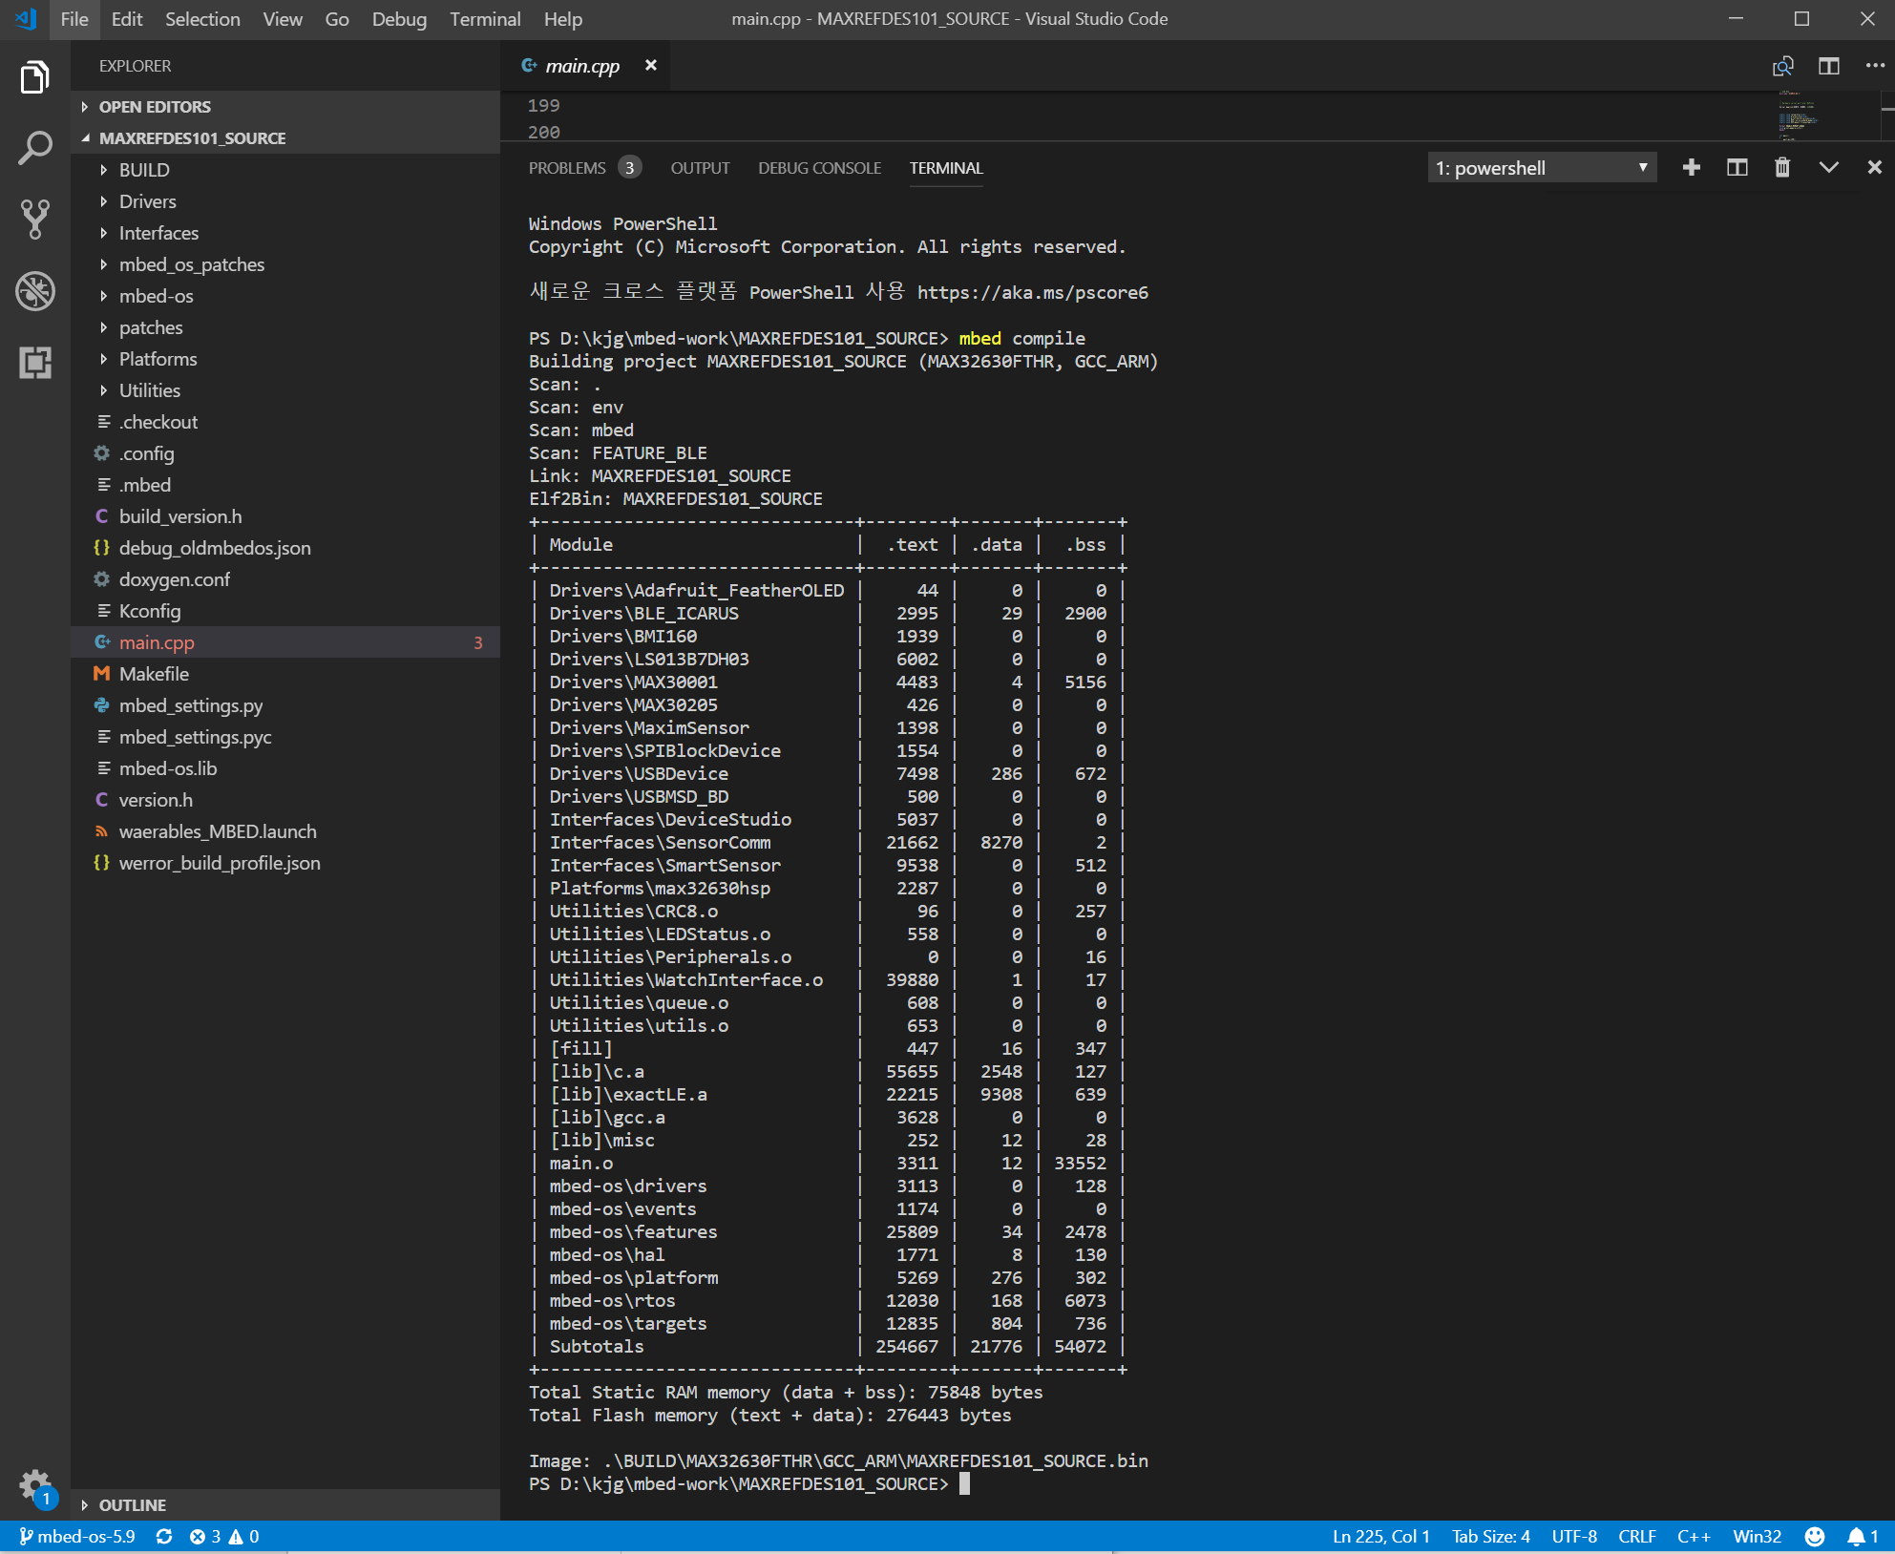

원래는 에러가 뜰거임 현재 이 문서 작성할 때 main에서 아래 코드로 바꿔넣어서 컴파일이 됏는데 왜 이렇게 되는지 알아야지 해결책인지 알수 있음

    //dsInterface.set_fw_version(FIRMWARE_VERSION);

    //dsInterface.set_fw_platform(MAXIM_PLATFORM_NAME);

    dsInterface.set_fw_platform("TARGET_MAX32630FTHR");

Reference

(mbed os 세미나 1장)<https://www.youtube.com/watch?v=6dA0iSXdggw>

(mbed os 세미나 2장)<https://www.youtube.com/watch?v=F2IOOTOVr9A>

(mbed cli 공식 문서) <https://os.mbed.com/docs/mbed-os/v5.12/tools/windows.html>